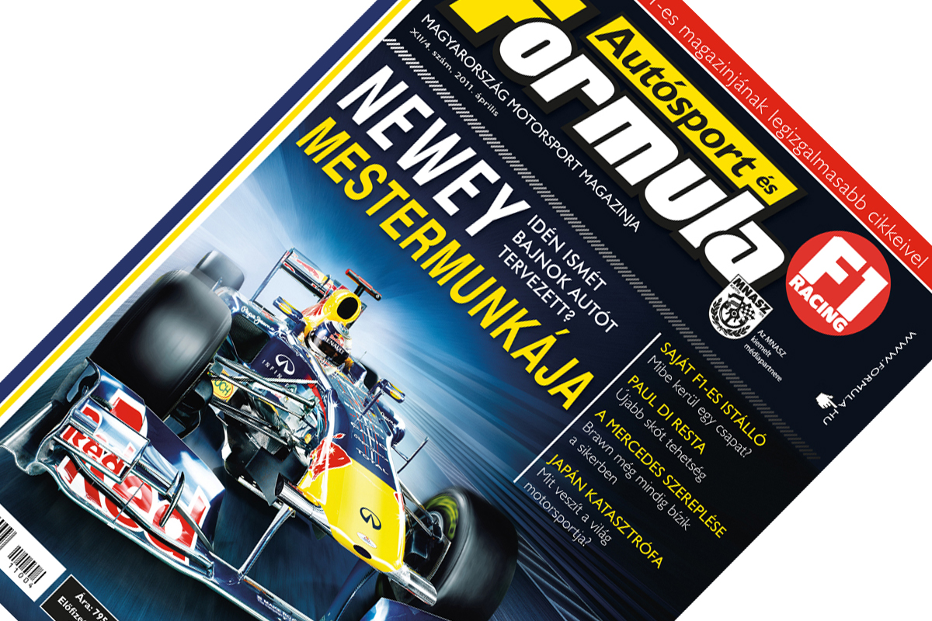
Megjelent az Autósport és Formula Magazin (AFM) legfrissebb száma, mely ismét tartalmazza az F1 Racing, a világ vezető F1-es magazinjának legérdekesebb cikkeit magyar nyelven, de megtalálható benne a rali és a motorozás szinte valamennyi hazai és nemzetközi történése.

A Red Bull év eleji jó szereplése kapcsán a magazin részletesen foglalkozik Adrian Newey Forma-1-es pályafutása alatt készített mestermunkáival, és természetesen reflektorfénybe kerül a 2011-es RB7-es modell is, melynek építéséről is beszél a tervezőzseni. Arról is szó esik, mennyiben változott az elődjéhez képest és miként sikerült ezeket a változtatásokat úgy elérni, hogy előnyt faraghassanak belőlük.
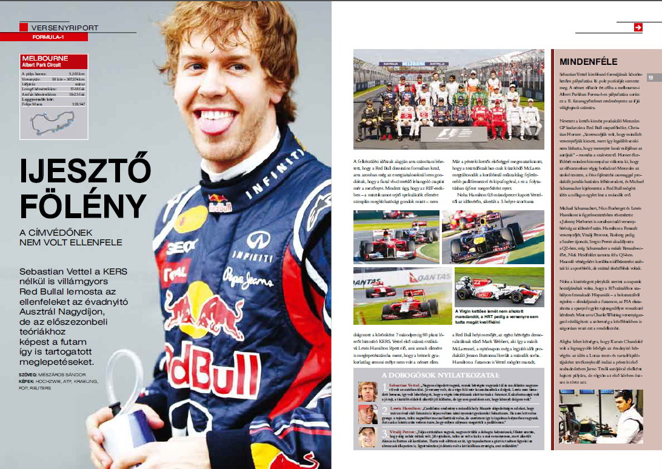
Egészen biztosan sokan álmodoztak már arról, hogy állandó tagjai lesznek a száguldó cirkusz világának. Versenyzőként, szerelőként, riporterként sokan megállnák helyüket, de mi a helyzet akkor, ha egy istálló tulajdonosaként akarunk tevékenykedni? Milyen feladatok várnak ránk és egyáltalán mennyi pénzre lesz szükségünk? Ezekre a kérdésekre ad választ az az összeállítás, amely azt elemzi, hogy a Toyota kölni motorsport központjában található berendezései pontosan milyen értéket is képviselnek. (Előzetesen csak annyit: ha valaki a jövőben szeretne egy saját csapatot, annak gyorsan el kell kezdenie spórolni.)
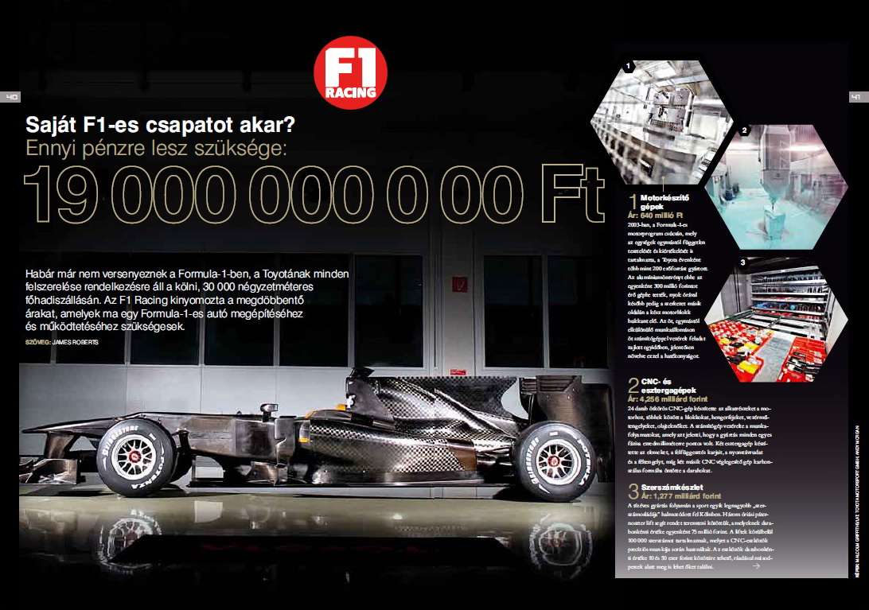
Aki a száguldó cirkusz szerelmese, az tisztában van azzal is, hogy a skót pilóták milyen nagy szerepet töltöttek be a sportág eddigi életében. Jim Clark, Jackie Stewart, David Coulthard mind kiemelkedő eredményeket értek el és emberileg is maradandót alkottak. Idén debütált a legnagyobbak között Paul di Resta, aki arról álmodik, hogy mindhármuknál sikeresebb lesz. Előélete alapján, minden esélye megvan erre, hiszen kisebb kategóriákban többször is legyőzte a jelenleg regnáló világbajnok, Sebastian Vettelt, de idei csapata, a Force India versenygépe még egészen biztosan nem tud olyan támogatást biztosítani a fiatal skótnak, hogy a Red Bullal versenyre kelhessen, ám jó eredményekkel felhívatja magára a nagyobb csapatok figyelmét. Részletek a magazinban…
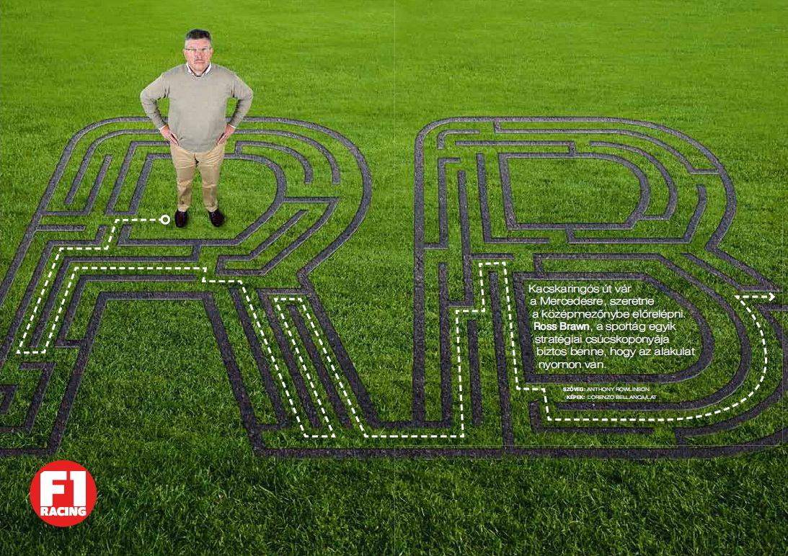
Ross Brawnt sokan kedvelik, sokan pedig nem szeretik. Abban azonban mindenki egyetért, hogy a brit szakember zseniális taktikai húzásokra képes. Képes lehet a korábbi ferraris igazgató kilábalni a válságból és egy valóban ütős csapatot verbuválni az tavalyi átlagos szerepléstől kissé elkedvtelenedett stábtagokból? Ő már látja a fényt az alagút végén. Hogy pontosan miben bízik, azt a vele készült interjúban mondja el.
Miután a lap szerkesztői a Hungaroring és az MNASZ elnökét is megnyerték egy blog-rovat írására, a motorsportok rajongói első kézből származó információkat szerezhetnek a kiadványból. A Különvélemény rovat szerzője, Dávid Sándor továbbra is egyedi hangvételű kritikájával szerez élményeket az olvasóknak, de az Autósport és Formula magazin legfrissebb számában szó esik még a Pirelli motorsportos hagyományairól is.
Az AFM külön írást szentel saját Facebook rajongóinak, beszámol a MotoGP és rali vb történéseiről, elmeséli, mi történt a magyar gyorsasági motoros bajnokság első fordulójában, és azt is meg lehet tudni a hasábjairól, hogyan alakult a motokrosszosok és a quadosok bemutatkozása. A teljes képből nem hiányozhat a szezonnyitó Eger Rali összefoglaló riportja, valamint a gokartosok idei szezonelőzetese.
Az ínyencek az Egy autó és egy lány rovat képeiben is gyönyörködhetnek, és elolvashatják, milyen a környezetvédő dízel BMW sportautó. Az autósrovatban egy-egy különleges Infiniti, Honda és Kia került a szerkesztők nagyítója alá, az előfizetni szándékozók, vagy az előfizetésüket meghosszabbítók számára pedig különlegesen jó hír, hogy most egy másik színvonalas havi magazint, a világ legjobb futballapját, a magyar nyelvű FourFourTwo-t is megkapják a Formula mellé…